İŞ AKIŞI | SORUMLU | İLGİLİ DÖKÜMANLAR
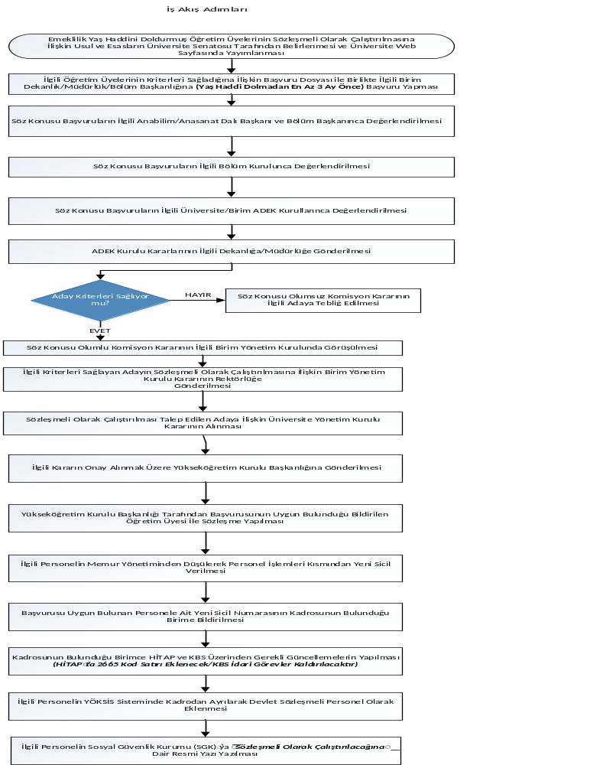 | Personel Daire Başkanlığı | 2547 Sayılı Kanun  ve  Yükseköğretim Kurumlarında Emeklilik Yaş Haddini Doldurmuş Öğretim Üyelerinin Sözleşmeli Olarak Çalıştırılmasına İlişkin Usul ve Esaslar
 | İlgili Birim
 | Birim ve Üniversite ADEK Kurulu
 | İlgili Birim
 | Personel Daire Başkanlığı
 | İlgili Birim
 | Personel Daire Başkanlığı/Genel Sekreterlik
 | Personel Daire Başkanlığı
 | İlgili Birim
 | Personel Daire Başkanlığı
 | İlgili Birim
 | Personel Daire Başkanlığı

